0becní úřad Přestavlky, Přestavlky 60, 334 01 Přeštice
IČO 48333344, mob. 725 041 215
e-mail: obecprestavlky@ volny.cz

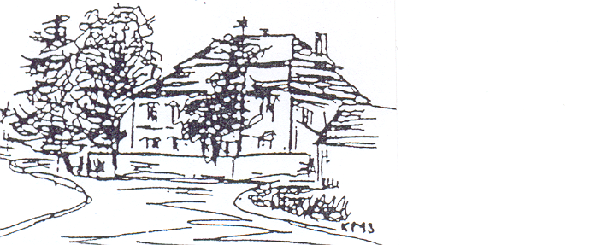

Poskytnutí informací dle zákona č. 106/1999 Sb. o svobodném přístupu k informacím

Dne 22.5.2017 byla do datové schránky Obecního úřadu Přestavlky dodána žádost o poskytnutí informací dle zákona 106/1999 Sb.

Žádost:

Žadatel žádal o poskytnutí:

- „ Podkladové materiály určené pro zastupitele pro jednání 12. veřejného Zastupitelstva obce Přestavlky, konaného dne 27.3.2017, požadované informace se vztahují pouze k projednanému a schválenému bodu – Podání trestního oznámení na neznámého pachatele pro důvodné podezření ze spáchání přečinu poškození a ohrožení životního prostředí podle ustavení § 239 odst. 1, odst. 2, písm. a), písm. b) trestního zákoníku. Zcela konkrétně žádám o poskytnutí kopie podkladových materiálů obsahující mimo jiné návrh usnesení, důvodovou zprávu a všechny k tomuto se vážící přílohy.“

- „ Z evidence odeslané pošty z Obecního úřadu Přestavlky za období od 1. do 9. března 2017, požaduji poskytnout přehled odeslané pošty z Obecního úřadu Přestavlky, zcela konkrétně požaduji přehled, kde bude uvedeno datum odeslání dopisu a jméno adresáta.“

Žadatel požádal o zaslání uvedených informací v elektronické podobě do datové schránky.

Obecní úřad Přestavlky, jako subjekt povinný poskytovat informace dle zákona č. 106/1999 Sb., o svobodném přístupu k informacím, tímto poskytl požadované informace (dokumenty):

- Zápis z 12. veřejného zasedání Zastupitelstva obce Přestavlky
- Usnesení z 12. veřejného zasedání Zastupitelstva obce Přestavlky
- podkladové materiály vztahující se k projednávanému a schválenému bodu – Podání trestního oznámení na neznámého pachatele
- evidenci odeslané pošty z Obecní úřadu Přestavlky za období od 1. do 9. března 2017

Údaje byly poskytnuty v elektronické podobě, zaslané datovou schránkou jako příloha u sdělení žadateli.

